

V1.0

**ΠΕΡΙΕΧΟΜΕΝΑ**

**1 Σύνθεση Ομάδας** 3

**2 Αλλαγές** 4

**3 Gantt Chart** 4

**4 Pert Chart** 5

**5 Ανάθεση έργου σε ανθρώπινο δυναμικό** 6

**6 Εκτίμηση κόστους** 8

**7 Εργαλεία** 9

**Εικόνα που περιέχει ανθρώπινο πρόσωπο, κείμενο, άτομο, γυναίκα

Περιγραφή που δημιουργήθηκε αυτόματα****1 Σύνθεση Ομάδας**

## **2 Αλλαγές**

Για το έγγραφο **Project-plan-v1.0** πραγματοποιήθηκαν οι εξής τροποποιήσεις:

* Προσθήκη παραπομπής για την εκτίμηση μηνιαίου μισθού.

## 

## **3 Gantt Chart**

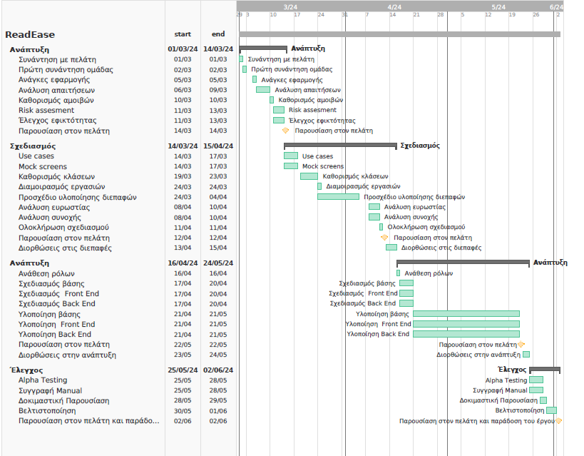Έπειτα από αρκετή σκέψη και συζήτηση, η ομάδα μας κατέληξε σε έναν χρονοπρογραμματισμό που θεωρούμε εφικτό και ιδιαίτερα βοηθητικό στην επιτυχή υλοποίηση του έργου μας. Παρακάτω παραθέτουμε τα διαγράμματα Gannt και Pert στα οποία καταλήξαμε.

**Πίνακας 1**: Gantt Chart

## **4 Pert Chart**

|  |
| --- |
|  |
| Εικόνα που περιέχει διάγραμμα, στιγμιότυπο οθόνης  Περιγραφή που δημιουργήθηκε αυτόματα |
| Εικόνα που περιέχει στιγμιότυπο οθόνης, διάγραμμα, γραμμή  Περιγραφή που δημιουργήθηκε αυτόματα |
| Εικόνα που περιέχει κείμενο, στιγμιότυπο οθόνης, γραμμή, γραμματοσειρά  Περιγραφή που δημιουργήθηκε αυτόματα |

## **5 Ανάθεση έργου σε ανθρώπινο δυναμικό**

Το πρακτικό μέρος του έργου μας, δηλαδή η ανάπτυξη της εφαρμογής **ReadEase**, χωρίζεται σε 4 στάδια:

1. Το στάδιο του σχεδιασμού της βάσης δεδομένων.
2. Το στάδιο Front End.
3. Το στάδιο Back End.
4. Και το στάδιο Alpha Testing, όπου θα ελεγχθούν αν όλα τα σενάρια χρήσης λειτουργούν σωστά.

Θέλοντας όλα τα μέλη της ομάδας μας να αποκτήσουμε εμπειρία και να δουλέψουμε πάνω σε όλους τους τομείς ελέγχοντας και βοηθώντας ο ένας τον άλλον, και έχοντας όλοι μας το ίδιο περίπου επίπεδο γνώσεων αποφασίσαμε να εργαστούμε όλοι μαζί στα περισσότερα στάδια υπολοίησης. Για τον πιο δίκαιο καταμερισμό της εργασίας καταλήξαμε ότι ο καθένας θα αναλάβει την υλοποίηση τουλάχιστον 2 user cases με τα αντίστοιχα υποέργα τους. Παρακάτω παρατίθεται πίνακας με την ανάθεση έργου σε ανθρώπινο δυναμικό.

|  |  |  |
| --- | --- | --- |
| ΤΥΠΙΚΟ ΥΠΟΕΡΓΟ | ΤΙΤΛΟΣ | ΑΝΘΡΩΠΙΝΟ ΔΥΝΑΜΙΚΟ |
| ΤΥ1 | Συνάντηση με τον πελάτη | Όλοι |
| ΤΥ2 | Πρώτη Συνάντηση Ομάδας | Όλοι |
| ΤΥ3 | Ανάγκες Εφαρμογής | Μαρία – Ευαγγελία |
| ΤΥ4 | Ανάλυση απαιτήσεων | Χρυσαυγή – Μηλτιάδης |
| ΤΥ5 | Καθορισμός αμοιβών | Όλοι |
| ΤΥ6 | Risk assesment | Γεώργιος |
| ΤΥ7 | Έλεγχος εφικτότητας | Ευαγγελία – Μηλτιάδης |
| ΤΥ8 | Παρουσίαση στον πελάτη | Όλοι |
| ΤΥ9 | Use cases | Όλοι |
| ΤΥ10 | Mock screens | Όλοι |
|  | Καθορισμός κλάσεων | Χρυσαυγή – Μαρία |
| ΤΥ11 | Διαμοιρασμός εργασιών | Γεώργιος |
| ΤΥ12 | Προσχέδιο υλοποίησης διεπαφών | Όλοι |
| ΤΥ13 | Ανάλυση ευρωστίας | Μαρία – Μηλτιάδης |
| ΤΥ14 | Ανάλυση συνοχής | Ευαγγελία – Χρυσαυγή – Γεώργιος |
| ΤΥ15 | Ολοκλήρωση σχεδιασμού | Όλοι |
| ΤΥ16 | Παρουσίαση στον πελάτη | Όλοι |
| ΤΥ17 | Διορθώσεις στις διεπαφές | Όλοι |
| ΤΥ18 | Ανάθεση ρόλων | Μηλτιάδης |
| ΤΥ19 | Σχεδιασμός βάσης | Γεώργιος – Ευαγγελία |
| ΤΥ20 | Σχεδιασμός Front End | Μαρία |
| ΤΥ21 | Σχεδιασμός Back End | Χρυσαυγή – Μηλτιάδης |
| ΤΥ22 | Υλοποίηση βάσης | Όλοι |
|  | Υλοποίηση Front End | Όλοι |
| ΤΥ23 | Υλοποίηση Back End | Όλοι |
| ΤΥ24 | Παρουσίαση στον πελάτη | Όλοι |
| ΤΥ25 | Διορθώσεις στην ανάπτυξη | Όλοι |
| ΤΥ26 | Alpha Testing | Μηλτιάδης – Γεώργιος |
| ΤΥ27 | Συγγραφή Manual | Χρυσαυγή – Ευαγγελία – Μαρία |
| ΤΥ28 | Δοκιμαστική Παρουσίαση | Όλοι |
| ΤΥ29 | Βελτιστοποίηση | Όλοι |
| ΤΥ30 | Παρουσίαση στον πελάτη και παράδοση του έργου | Όλοι |

## **6 Εκτίμηση κόστους**

Παρακάτω παραθέτουμε όλα τα πιθανά έξοδα που θα προκύψουν μέχρι την ολοκλήρωση του έργου (διάστημα 3 μηνών). Τα κόστη έχουν στρογγυλοποιηθεί και έχουν προκύψει μετά από έρευνά μας στην αγορά εργασίας.

**Άμεσο κόστος**

* Λαμβάνοντας υπόψιν το τελευταίο δημοσιευμένο αρχείο της ΕΛΣΤΑΤ(2024)**[1]** και θεωρώντας ότι ένας προγραμματιστής εντάσσεται στην κατηγορία "ΕΠΑΓΓΕΛΜΑΤΙΚΕΣ, ΕΠΙΣΤΗΜΟΝΙΚΕΣ ΚΑΙ ΤΕΧΝΙΚΕΣ ΔΡΑΣΤΗΡΙΟΤΗΤΕΣ" ο μέσος μισθός προ φόρων είναι 1200**€**. Επομένως το Κόστος εργατικού δυναμικού της ομάδας μας είναι 1.200€/ΜΗΝΑ * 5 ΜΕΛΗ * 3 ΜΗΝΕΣ = **18.000€**. Τα μέλη της ομάδας μας θα απασχολούνται 7 μέρες την εβδομάδα (ανεξαρτήτως αργιών), 8 ώρες την μέρα. Άρα συνολικά θα εργαστούν 736 ανθρωποώρες.
* Υποθέτουμε ότι ενοικιάζουμε έναν επιπλωμένο επαγγελματικό χώρο από όπου εργάζεται η ομάδα μας. Στο κέντρο της Πάτρας ένα τέτοιος χώρος ανέρχεται στα 700 ευρώ. Άρα συνολικά απαιτούνται 3 * 700 = **2.100€**.
* Απαιτείται επίσης τεχνολογικός εξοπλισμός (Η/Υ, εκτυπωτές, σταθερά τηλέφωνα) τα οποία για 5 άτομα θα ανέλθουν στα **5.500€**.

**Έμμεσο κόστος**

* Επί πληρωμή υπηρεσίες λογισμικού:
  1. App Store : **100€**
  2. GooglePlay : **30€**
  3. Ενοικίαση server (για τους πρώτους 3 µήνες): **400€**
  4. Canva: **110€**

Σύνολο : **640€**

* Λοιπά έξοδα χώρου όπως ρεύμα, ύδρευση και Internet (350 + 60 + 100 ) * 3 ΜΗΝΕΣ = **1.500€**
* Νομικός σύμβουλος 150€ * 3ΜΗΝΕΣ = **450€**
* Λογιστής 100€ * 3 ΜΗΝΕΣ = **300€**
* Ομάδα Marketing 850 * 3 ΜΗΝΕΣ = **2.550€**

**31.040€**

**Συνολικό κόστος χωρίς Φ.Π.Α.**:

## **7 Εργαλεία**

**Εικόνα που περιέχει στιγμιότυπο οθόνης, γραφικά, γραμματοσειρά, λογότυπο

Περιγραφή που δημιουργήθηκε αυτόματα** **MS Word**

Χρησιμοποιήθηκε για την σύνταξη και την επεξεργασία του τεχνικού κειμένου.

Εικόνα που περιέχει στιγμιότυπο οθόνης, ορθογώνιο παραλληλόγραμμο, σχεδίαση

Περιγραφή που δημιουργήθηκε αυτόματα

**Teamgantt**

Χρησιμοποιήθηκε για την δημιουργία και εξαγωγή του Gantt Chart.

Εικόνα που περιέχει κόκκινο, σύμβολο, γραφικά, λογότυπο

Περιγραφή που δημιουργήθηκε αυτόματα

**Visual Paradigm**

Χρησιμοποιήθηκε για την δημιουργία και εξαγωγή του Pert Chart.

Εικόνα που περιέχει γραφικά, κύκλος, λογότυπο, γραφιστική

Περιγραφή που δημιουργήθηκε αυτόματα**Canva**

Χρησιμοποιήθηκε για τον σχεδιασμό του λογότυπου της εφαρμογής.

1. <https://ypergasias.gov.gr/wp-content/uploads/2024/04/3.2.-%CE%95%CE%9B%CE%A3%CE%A4%CE%91%CE%A4-M%CE%99%CE%A3%CE%98%CE%9F%CE%99_%CE%95%CE%95%CE%94.xlsx>